Nach langer Pause: Was geht in Schwerin?

(VCW / Wiesbaden / 24.01.2025) Nach 14-tägiger Spielpause greift der VC Wiesbaden wieder ins Geschehen der 1. Volleyball Bundesliga Frauen ein. Am Samstag (25.01.2025) ertönt um 17:15 Uhr der Anpfiff beim Traditionsclub SSC Palmberg Schwerin, der unter diesem Namen 2017 und 2018 zuletzt Deutscher Meister war. Das VCW-Trainerteam um Tigin Yağlioğlu, Christian Sossenheimer und Scout Daniel Ramírez hat den ungewohnt langen Zeitraum im Januar genutzt, um den vergleichsweise eng bestückten Kader weiter zu formen. Am Mittwoch (29.01.) steht dann das wichtige Heimspiel gegen die Ladies in Black Aachen an (19:30 Uhr, Sporthalle am Platz der Deutschen Einheit).
Die Hessinnen gehen mit Rückenwind in die Partie beim Tabellenzweiten, die auch im Free-TV auf Sport1 übertragen wird. Der berauschende 3:1-Heimsieg gegen den favorisierten SC Potsdam am 11.01.2025 ist Spielerinnen, Staff und den vielen beglückten Fans noch in bester Erinnerung, hatte die Mannschaft doch endlich bewiesen, dass sie ein hohes Niveau weitgehend über alle benötigten Sätze hinweg halten und den Sack am Ende auch zuzumachen versteht. Mit dem SSC Palmberg Schwerin wartet freilich ein noch robusterer Gegner auf die VCW-Mannschaft. Um dort Zählbares mitzunehmen, bedarf es neben eigenem Höchstniveau auch zumindest phasenweise schwächelnde Schwerinerinnen. Die Auftaktbegegnung der Saison 2024/2025 Ende September hatte der VCW mit 0:3 verloren, ebenso die zweite Partie daheim Ende November.
Der SSC (41 Punkte) hat sich als Tabellenzweiter hinter dem amtierenden Serienmeister Allianz MTV Stuttgart (42) festgebissen. Dahinter droht allenfalls Gefahr durch den starken Dresdner SC (39, ein Spiel weniger). Der VC Wiesbaden (19 Punkte) musste den bedeutsamen fünften Rang (berechtigt für die Teilnahme am internationalen Wettbewerb) zwischenzeitlich wieder dem VfB Suhl Lotto Thüringen (21) überlassen, der am Samstag die Stuttgarterinnen empfängt.
Über den SSC
Während die Hessinnen ungestört trainieren konnten, war die Truppe von Chefcoach Felix Koslowski gleich dreimal ernsthaft gefordert: Am 15.01. musste man daheim gegen den Dauerrivalen Allianz MTV Stuttgart den entscheidenden fünften Satz mit 13:15 abgeben. Am 18.01. wurde die Hausaufgabe beim USC Münster mit einem glatten 3:0 erledigt. Und einen 3:0-Sieg verzeichnete der SSC auch am vergangenen Mittwoch in der Champions League, als man sich nach dominantem Spiel gegen Tent Obrenovac (Tabellenführer der serbischen Liga) zugleich den Einzug in die Playoff-Runde der Königsklasse sicherte. Als nächster Gegner steht in der ersten Februarwoche mit Numia Vero Volley Milano ein Riese auf dem Programm: Das italienische Top-Team ist gespickt mit amtierenden Olympiasiegerinnen und internationalen Stars, darunter die hochdekorierte Diagonale Paola Egonu (Italien/Nigeria).
Zunächst gilt es für Felix Koslowski allerdings, die Konzentration auf die Brot-und-Butter-Partie gegen VC Wiesbaden zu lenken. Zuletzt trat er mit dieser Starting Six an: Elles Dambrink (Diagonal) – Britte Stuut und Jaelyn Keene (Mittelblock) – Anne Hölzig und Leana Grozer (Außenangriff) – Karla Antunović (Zuspiel) sowie Patricia Llabres Herrera (Libera). Auch die SSC-„Bank“ ist sehr stark besetzt, u.a. mit Zuspielerin Vedrana Jakšetić. Die erst 17-jährige Lena Grozer macht sich im Angriff prächtig. Und sie ist auch bei den Aufschlägen zu beachten, ebenso wie Hannah Kohn.
Statistik
Schwerins Niederländerin Elles Dambrink hat die Krone als Top Scorerin der Liga auf (Kategorie „alle Spielelemente“); Wiesbadens Diagonale Celine Jebens liegt hierbei auf dem fünften Rang. An der Spitze thront auch SSC-Libera Patricia Llabres Herrera (Spanien) bei Annahmequote und -effizienz. Bei den Blockpunkten hat sich die wackere VCW-Athletin Rachel Gomez (USA) auf den geteilten fünften Liga-Rang gekämpft; hierbei rangiert Jaelyn Keene (USA) als Schwerins Beste auf Rang 13. Eine der zentralen Fragen lautet: Wie effektiv kann der VCW am Samstag im Mittelblock agieren?

STATEMENTS
Tigin Yağlioğlu: „Die zwei Trainingswochen waren gut. Wir haben auch das Krafttraining gut gesteuert. Mit kleinen Steps zwischendurch konnten wir auch den Teamgedanken weiter stärken. Die eine oder andere Spielerin hatte zwischenzeitlich mit Erkältung zu kämpfen, aber das dürfte bei anderen Teams auch der Fall gewesen sein. Wir treffen am Samstag auf den vielleicht sogar besten Kader der Liga, haben aber Ideen, wie man den Favoriten ärgern kann.“
Rene Sain (Libera): „Eine solch lange Spielpause hat zwei Seiten. Einerseits wird der Rhythmus, der ja zuletzt gut war, unterbrochen. Andererseits können sich dann Körper und Geist erholen. Wir haben viele Dinge ausprobieren können. Nach dem 3:1 gegen Potsdam haben wir viel Selbstvertrauen getankt. Gegen Schwerin muss die Performance dann aber mindestens ebenso stimmen, um auch in der Palmberg Arena punkten zu können.“

TERMINE
1. Volleyball Bundesliga Frauen
25. Januar 2025 (Samstag, 17:15 Uhr) – live auf Sport1 im Free-TV
SSC Palmberg Schwerin – VCW
(Schwerin, Palmberg-Arena)
29. Januar 2025 (Mittwoch, 19:30 Uhr)
VCW – Ladies in Black Aachen
(Wiesbaden, Sporthalle am Platz der Deutschen Einheit)
8. Februar 2025 (Samstag, 17:15 Uhr)
SC Potsdam – VCW
(Potsdam, MBS Arena)
12. Februar 2025 (Mittwoch, 19:30 Uhr)
VCW – Allianz MTV Stuttgart
(Wiesbaden, Sporthalle am Platz der Deutschen Einheit)
Tickets: Veranstaltungen von VC Wiesbaden | vivenu
Die Spiele der 1. Volleyball Bundesliga werden live und on-Demand auf der Streaming-Plattform DYN übertragen.

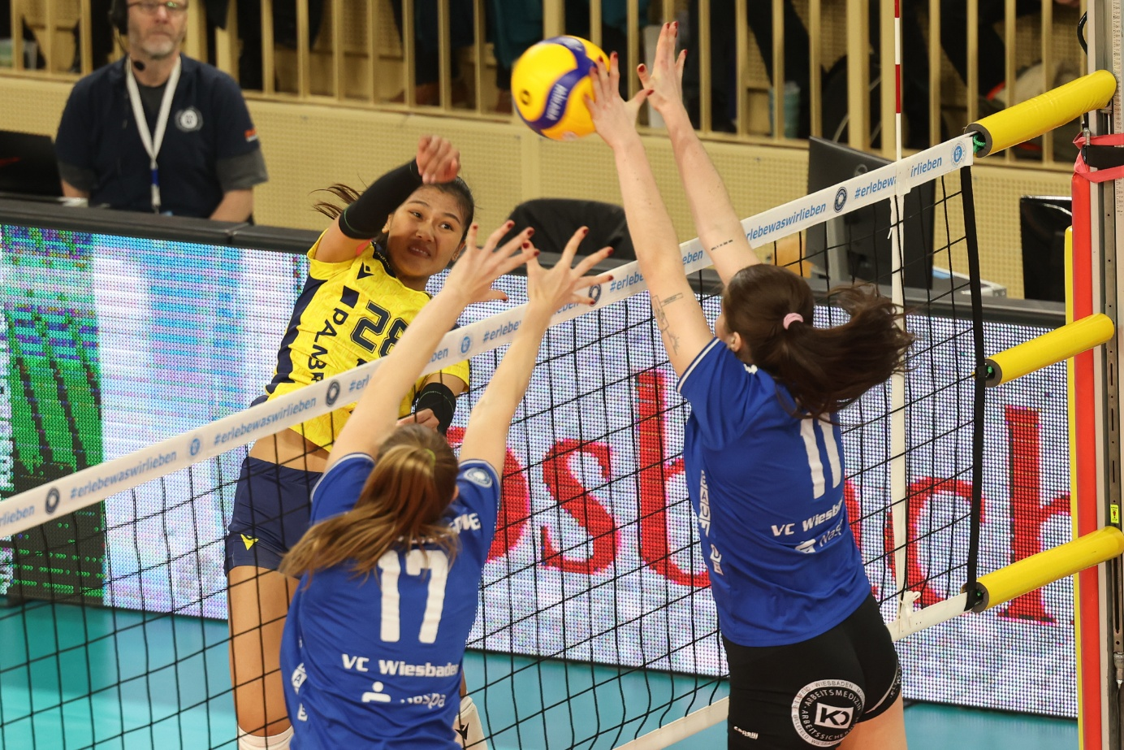
Foto: Detlef Gottwald

Über den VC Wiesbaden
Der 1. Volleyball-Club Wiesbaden e.V. wurde 1977 gegründet und ist spezialisiert auf Frauen- und Mädchenvolleyball. Die professionelle Damen-Mannschaft ist seit 2004 ohne Unterbrechung in der
1. Volleyball-Bundesliga vertreten und spielt ihre Heimspiele in der Sporthalle am Platz der Deutschen Einheit, im Herzen der hessischen Landeshauptstadt. Die bislang größten sportlichen Erfolge des VC Wiesbaden sind der Einzug in das DVV-Pokalfinale in der Saison 2012/2013 und 2017/2018 sowie die Deutsche Vizemeisterschaft in der Saison 2009/2010. Auch die erfolgreiche Nachwuchsarbeit ist Teil des VCW. Aktuell bestehen über 30 Nachwuchs-Teams, die in den vergangenen Jahren zahlreiche Titel bei überregionalen Volleyball-Meisterschaften sowie im Beachvolleyball erkämpften. Als Auszeichnung dafür erhielt der VC Wiesbaden im Jahr 2016 das „Grüne Band“ des Deutschen Olympischen Sportbundes (DOSB). Der VC Wiesbaden ist Lizenzgeber der unabhängigen VC Wiesbaden Spielbetriebs GmbH, die die Erstliga-Mannschaft stellt. Der Verein ist zudem Mitglied der Volleyball Bundesliga (www.volleyball-bundesliga.de) sowie des Hessischen Volleyballverbands (www.hessen-volley.de). Das Erstliga-Team wird präsentiert von dem Platin-Lilienpartner ESWE Versorgung (www.eswe.com).
Text- und Bildmaterial stehen honorarfrei zur Verfügung – beim Bild gilt Honorarfreiheit ausschließlich bei Nennung des Fotografen. Weitere Pressemitteilungen und Informationen unter: www.vc-wiesbaden.de

